1 ОКТЯБРЯ – ДЕНЬ ПОЖИЛОГО ЧЕЛОВЕКА

Независимая детская газета  КГБУСО  «Центр семьи «УЖУРСКИЙ»  № 2  ОКТЯБРЬ 2015 | ЛАДОШКА
Захотелось Счастьем с кем-то поделиться.
А оно ладошку греет и искрится...
Только лишь по капельке стоит дать кому-то -
Станет Счастья больше у самих... Вот чудо!!!

В ЭТОМ ВЫПУСКЕ:  - «СКАЗОЧНАЯ ЭСТАФЕТА»  Стр. 1-2.  - ИТОГИ КОНКУРА.  Стр. 2.  - ДЕНЬ ВАРЕНЬЯ!  Стр. 3.  - МОИ ПРАВА.  Стр. 4.  - АНОНС  МЕРОПРИЯТИЙ.  Стр. 4. |   В ГОСТЯХ У СКАЗКИ!
Центром семьи «Ужуский» была проведена «Сказочная эстафета», на базе спортивного комплекса ЦФСП «СОКОЛ». Очень весело прошли соревнования. Ребята разделились на 2 «сказочные» команды: Команда центра семьи – «Чебурашки» и команда МБОУ СОШ №6 – «Зайчики». Все вместе вспоминали сказочных героев, дети
подражая им, проходили эстафеты: «Конёк-Горбунок», «Ядро барона Мюнхгаузена», «Лиса Алиса и кот Базилио», «Баба Яга», «Колобок», «Лягушка царевна», и т.д.
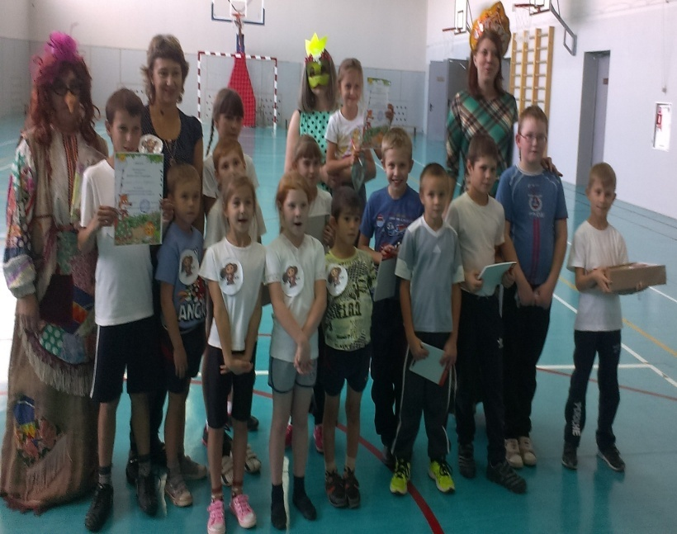 | Ребята очень старательно проходили эстафеты, переживали за свою команду, старались победить. Участники работали слаженно и быстро, со всеми эстафетами справились отлично. Но самое главное, что все получили заряд бодрости и хорошего настроения, вспомнили любимых сказочных героев таким необычным способом. Команды были награждены памятными подарками и вкусными тортами. Победила дружба!  Ю.В.Драч.

 «БРОДИТ ОСЕНЬ ПО ДОРОЖКЕ…»
«Есть в осени первоначальной короткая, но дивная пора...», - когда-то написал преданный поклонник этого времени года Федор Иванович Тютчев. Но ведь и у каждого из нас есть свой повод любить осень. За желтый ковер под ногами, капли дождя на стекле или блестящие бока грибов...
Давно отцвели цветы, падают листья, птицы молчат, лес пустеет и затихает. Осень. Но осень нас радует обилием плодов, тишиной и спокойствием. Всё красоту и буйство красок осени сумели отразить в своих фотографиях участники фотоконкурса «Бродит осень по дорожке…»
По итогам конкурса победителями стали: Казанцев Иван (Приреченская СОШ) Краснова Юлия (Приреченская СОШ) Краснов Андрей (Приреченская СОШ), Прутовых Юлия (Ужурская СОШ №1), Пекарская Дарья (Ужурская общеобразовательная школа-интернат), Зуев Арсений (Ужурская СОШ №6).
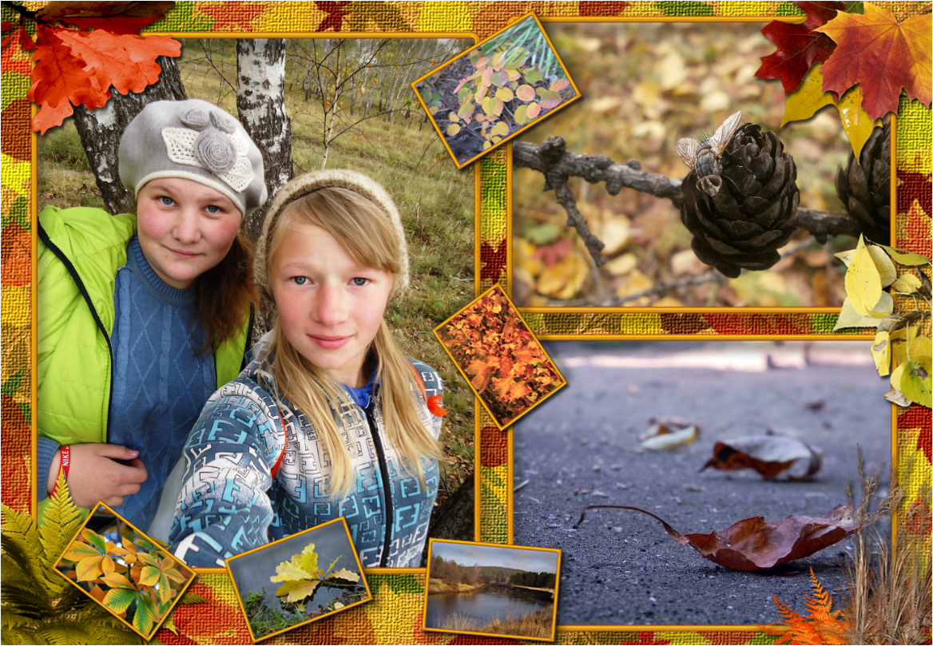 |  | Фотографии победителей  «Прогулка в лесу»  Номинация:  осеннее селфи.  Краснова Юлия.  «Последние насекомые»  Номинация: макросъемка.  Прутовых Юлия.  Номинация:  макросъемка.  Казанцев Иван.
Фотографии победителей  «Рябиновое чудо»  Номинация:  осенний портрет.  Зуев Арсений.  «Из сердца льется радость как ручей»  Номинация:  Осенний портрет.  Пекарская Дарья.  «Дорога домой»  Номинация:  Осень в городе  Краснов Андрей. | 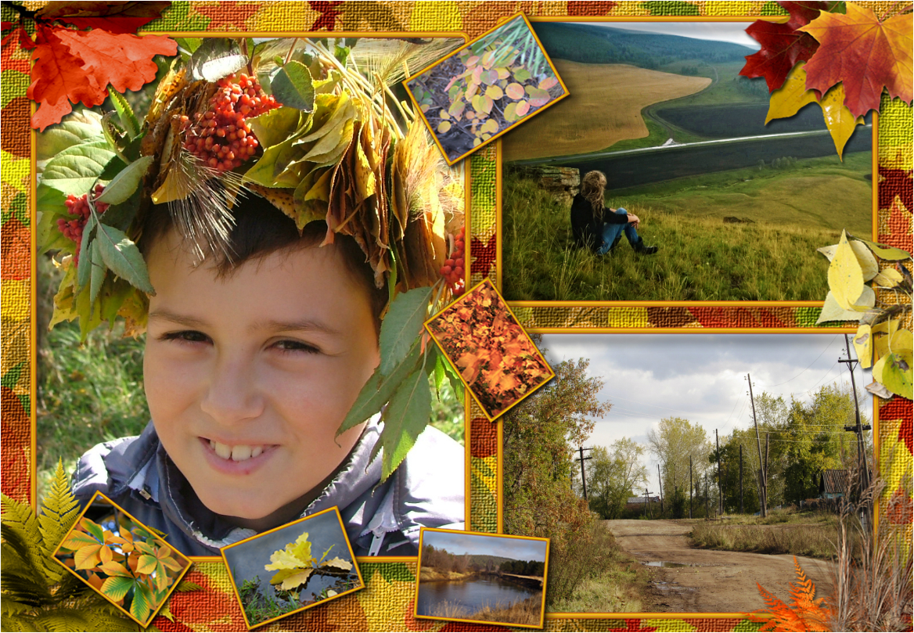
Е.М.Газакова.
2
ДЕНЬ ВАРЕНЬЯ!
В России 1 октября отмечается День пожилого человека. Постановление правительства РФ о появлении этого нового праздника было выпущено 1 июня 1992 года. С тех пор этот праздник стал достаточно популярным.  Традиции на праздник  «День пожилых людей»  В День пожилого человека по радио и телевидению транслируются передачи для пожилых людей. Традицией стало проведение 1 октября различных концертов и фестивалей с целью порадовать пожилых членов общества. Проходят также конференции по защите прав пожилых людей и их роли в современном обществе. К этому дню приурочиваются различные благотворительные акции. В настоящее время наметилась тенденция повышения значимости этого праздника. Считается, что это ежегодное событие имеет положительный общественный резонанс. В его рамках принято устраивать благотворительные спектакли, концерты, вечера отдыха, киносеансы, различные конкурсы для пожилых людей.  Цель праздника День пожилого человека  День пожилого человека – это добрый и светлый праздник, в который мы окружаем особым вниманием наших родителей, бабушек и дедушек. Этот праздник очень важен сегодня, т.к. он позволяет привлечь внимание к многочисленным проблемам пожилых людей, существующим в современном обществе. Мы должны помнить о потребностях пожилых людей.    ПРАВА РЕБЕНКА.  КОНВЕНЦИЯ О ПРАВАХ РЕБЁНКА.  «Конвенция» - это, по-русски, международный Договор. Конвенция о правах ребёнка состоит из статей о правах ребёнка, которые обязаны соблюдать во всех странах. Следят за соблюдением Конвенции специальные люди – Уполномоченные по правам ребёнка, которые есть не только в столицах, но и в разных городах каждой страны. Так что, в любой момент, тебе есть кому заявить о нарушении твоих законных прав!    Статья 1. Ребёнком является каждый человек до достижения 18-летнего возраста.  Статья 2. Дети имеют право на защиту от дискриминации. Это означает, что все дети имеют одинаковые права, независимо от цвета кожи, пола, возраста или религии.  Статья 3. Все взрослые всегда должны поступать так, чтобы обеспечить наилучшие интересы детей.  Статья 4. Государство несёт ответственность за соблюдение всех детей.  Продолжение следует... | Ежегодно, в золотую осеннюю пору мы чествуем тех, кто все свои силы и знания посвятил своему народу, кто отдал здоровье и молодость подрастающему поколению.  В канун Международного Дня пожилых людей, дети и сотрудники КГБУ СО ЦСПСиД «Ужурский» ездили в «Дом Ветеранов», где поздравили бабушек и дедушек с замечательным праздником «Днем пожилого человека», вручили подарки сделанные своими руками и памятные календари. Ребята были отблагодарены сладостями.  День пожилого человека призывает нас не забывать о старших поколениях и дарить им свою любовь.  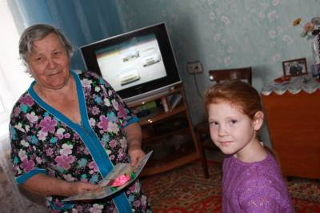  Уже по традиции коллектив КГБУ СО ЦСПСиД «Ужурский» принял участие в городском празднике «День варенья» организованный ГДК, посвященный празднованию дня пожилого человека, на мероприятия накрыли стол на славу, какое только варенья было представлено нашими сотрудницами и из сибирских ягод: клубники, малины, ирги, и экзотические: ревеня и кабачка. А так же, наливки, компоты, даже салаты из капусты очень хорошо дополняли композицию.  Гости праздника были в восторги от нашего стола. Юлия Анатольевна Комар социальный работник центра, была награждена дипломом и ценным призом, за самый лучший рецепт наливки!  Ю.В.Драч  АНОНС МЕРОПРИЯТИЙ:  4
  
  «День матери»
  - «Мама, ты самая красивая!» конкурс рисунков для воспитанников центра;
  - Спортивная эстафета, родители и дети центра;
  «Красная ленточка» акция посвященная Всемирному дню борьбы со СПИДом;
  - «Знать, чтобы жить!» профилактическое мероприятие.
  МЕЖВЕДОМСТВЕННАЯ АКЦИЯ
  «Неделя за жизнь – Михайловские дни»:
  - «Работа над ошибками» родительское собрание;
  - «Спасибо, что Вы мама», «Быть папой круто!» уличные акции;
  - «Моя семья – моя крепость» конкурс сочинений;
  - «Прости меня, Алеша» фильм киноклуб «Конус»;
  - «Поставь свечу за не рожденного ребенка» участие в акции.
  Более подробную информацию можно узнать на сайте нашего учреждения, или по телефонам, указанным ниже.
  КГБУ СО «Центр социальной помощи семье и детям «Ужурский»
  Адрес: 662253, Красноярский край, г. Ужур ул. Западная,6
  факс 8– (39156) 22-1-74
  тел: 8–(39156) 21-9-00
  E-mail: srznugur@rambler.ru
  http://uzhur-semya.ucoz.ru
Вкладыш в газету «Ладошка» №1. МИНУТКА ДЛЯ ИГРЫ.
Ребусы  Анекдоты для детей.

       |   - Бабушка, бабушка! А почему у тебя такие большие глаза?  - Чтоб тебя лучше видеть... - А почему у тебя такие большие уши?  - Чтоб тебя лучше слышать...  - А почему у тебя такой большой нос?  - Так, мы же слоны, внучек..  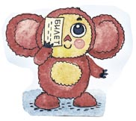  Приходит Чебурашка в кинотеатр:  - Сколько стоит билет на фильм?  - Десять рублей.  - У меня только пять. Пустите, пожалуйста, я буду смотреть одним глазом.....  Это интересно:  Память у золотой рыбки – три секунды.  В мире больше цыплят, чем людей.  Крокодил не может высунуть язык.  Леонардо да Винчи изобрел ножницы  Невозможно чихнуть с открытыми глазами.
ПОЧЕМУЧКИ

Почему мы говорим «Будьте здоровы!» человеку, который чихнул?

Если человек чихнул, в Англии ему скажут «Да благословит тебя Бог!», в Германии – пожелают здоровья, в Италии – счастья, а на Востоке похлопают в ладоши и поклонятся в сторону чихнувшего.
Объяснением этой традиции могут служить древние суеверия. К примеру, раньше считали, что душа человека это воздух, который находится в голове. Когда человек чихает, душа может вылететь на время или даже навсегда, и встретится с Богом. Поэтому и говорили «Да благословит тебя Бог!», как бы обращаясь к Богу, чтобы душа не вылетела. Поклон означал примерно то же самое: «Пусть Ваша душа не вылетает».
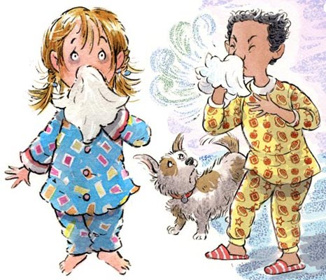
Другие ученые считают, что данная традиция основана не на суеверии, а появилась она во время эпидемии чумы в Афинах. Чихание являлось признаком надвигающейся болезни. Поэтому во время эпидемии чумы в Англии британцы выражением «Да благословит тебя Бог!» просили Бога уберечь человека от гибели.
http://povtoriashki.ru/dlya_detey/pochemuchki
Дорогие ребята! И если вдруг у кого-то из вас, возникнет желание, стать корреспондентом нашей газеты будем рады вас видеть! КГБУ СО «Центр социальной помощи семье и детям «Ужурский»
Адрес: 662253, Красноярский край, г. Ужур ул. Западная,6
тел: 8–(39156) 21-9-00

